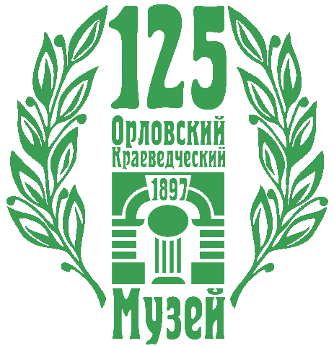

ПОЛОЖЕНИЕ О ФОТОКОНКУРСЕ
«Любимый город в объективе»

I. Общие положения
1.1. Фотоконкурс «Любимый город в объективе» (далее — конкурс) проводится Бюджетным учреждением культуры Орловской области «Орловский краеведческий музей» и приурочен к 125-летию со дня рождения музея.
1.2. Цель фотоконкурса - популяризация красоты родного города, историко - культурного наследия города Орла, отображение общественной и культурной жизни посредством фотографии.
1.3. Задачи фотоконкурса:
- формирование позитивного имиджа города Орла;
- проявление патриотизма и сохранение исторических ценностей;
- стимулирование процесса творческого самовыражения граждан;
- популяризация фотографии как вида искусства.

II. Условия участия (проведения)
2.1. В Фотоконкурсе могут принять участие фотографы-любители, не зависимо от пола, рода занятий и увлечений. Возраст участников - от 14 лет и старше.
2.2. Для участия в конкурсе необходимо подать заявку по форме в приложении.
2.3. На фотоконкурс предоставляются цифровые цветные и черно-белые фотоснимки в номинациях:
- Исторический Орел (памятники, архитектура, памятные места города)
- Природа
- Мой день в музее
2.4. Количество фоторабот от одного участника - не более трех в каждой номинации.
2.5. Участники фотоконкурса гарантируют, что они являются авторами присланных (выставляемых) работ и факт участия в фотоконкурсе не нарушает права других лиц. Ответственность за нарушения прав третьих лиц (в том числе авторских, смежных и иных прав третьих лиц), допущенных участниками в связи с предоставлением на фотоконкурс фотографий, несут сами участники.
2.6. Принимая участие в фотоконкурсе, участники соглашаются с тем, что их имена и фамилии, конкурсные фотографии могут быть использованы публично, без дополнительного согласия участников и без уплаты им какого-либо дополнительного вознаграждения.
2.7. Организатор оставляет за собой право использовать фотоработы с целью популяризации фотоконкурса путем размещения на веб-сайте, хранения и использования в печатной продукции.
2.8. На фотоконкурс не принимаются фотографии, содержащие сцены насилия, обнаженную натуру, демонстрирующие либо призывающие к нарушению общепринятых норм морали, рекламу, агитацию. Организаторы оставляют за собой право не принимать фотографии, не относящиеся к теме фотоконкурса, либо фотографии плохого качества и не соответствующие заявленным требованиям.

III. Порядок проведения фотоконкурса
3.1. Прием фоторабот для участия в конкурсе осуществляется с 1 апреля по 31 июля 2022 года.
3.2. Для участия в фотоконкурсе необходимо предоставить до 31 июля 2022 года заявку (форма в приложении) и фотоработы в цифровом формате.
3.3. В каждую номинацию могут подаваться работы, снятые как на фотоаппарат, так и на мобильный телефон (смартфон).
3.4. Цифровые файлы предоставляются в формате JPEG. Размер изображения — не менее 2500 и не более 5700 пикселей по его длинной стороне. Для снимков, сделанных на мобильный телефон (смартфон) размер изображения — не менее 1000 и не более 5700 пикселей по его длинной стороне. Масштабирование снимка в сторону увеличения не допускается.
3.5. Заявка и фотоработы направляются в электронном виде на адрес электронной почты n.p.okm@mail.ru (с пометкой «Конкурс. Любимый город в объективе»). Участники Фотоконкурса не должны указывать своё имя ни на снимке, ни в названии снимка. В течение 3-х рабочих дней в ответном письме направляется информация о приеме работ на конкурс или замечания, после устранения которых возможно повторное направление заявки и фоторабот.
3.6. Работы, представленные на фотоконкурс в неприемлемом качестве, или работы, проверку подлинности которых произвести невозможно, к рассмотрению не принимаются.

IV. Критерии оценки представленных на конкурс работ:
- соответствие фотографии требованиям и номинациям, указанным в данном Положении;
- общее восприятие;
- художественный уровень произведения;
- оригинальность идеи и содержание работы;
- техника и качество исполнения;
- максимальная естественность кадра, отсутствие искажающей фотообработки, коллажирования, фотомонтажа и т.д.

V. Подведение итогов конкурса и награждение победителей
5.1. Подведение итогов конкурса и определение победителей состоится в августе 2022 года членами жюри в составе:
- Тучнин Л.М. – фотохудожник, Заслуженный работник культуры РФ;
- Михайлова С.А. - фотохудожник, член Орловского фотографического общества при Орловском краеведческом музее; преподаватель отделения «Основы фото-видеотворчества» ОДШИ им. Д.Б. Кабалевского;
- Ларина Ю.В. – художник – реставратор, преподаватель отделения раннего эстетического развития МБУДО «Орловская детская школа изобразительных искусств и ремесел»;
- Плахова Е.Ю. – организатор, научный сотрудник БУКОО «Орловский краеведческий музей».
5.2. Победители в каждой номинации будут отмечены Дипломами и памятными призами. Остальные конкурсанты будут награждены Дипломами участников.
5.3. Награждение победителей состоится в августе – сентябре 2022 года в БУКОО «Орловский краеведческий музей» на торжественном мероприятии.

Контактный телефон для справок: 47-13-91 Плахова Елена Юрьевна.

